Domácnosť a úspora energie - pokračovanie
Voda
Ako dosiahnuť nižšiu spotrebu vody:
- Vymeňte poškodené tesnenie na vodovodných batériách
- Namontujte si na WC úsporné splachovacie zariadenie, ktoré umožňuje dva stupne splachovania
- Pri nákupe novej práčky, či umývačky riadu dbajte, aby spotreba vody a energie bola čo najnižšia.
- Nenechávajte dlhodobo tiecť a zbytočne odtekať teplú vodu, napr. pri umývaní zubov
- Neumývajte riady pod trvale tečúcou vodou

Elektrická energia
- V každej domácnosti je istý počet elektrospotrebičov, ktoré spotrebúvajú energiu bez toho, aby boli v prevádzke. Sú v pozícii, ktorú nazývame „stand-by“ (pohotovostná prevádzka). Je to vtedy, keď po ich vypnutí stále svieti malé červené alebo zelené svetielko. Elektrospotrebič sa stále nachádza v prevádzke a tým spotrebúva elektrickú energiu.
- Pri nákupe spotrebičov do domácnosti neposudzujte iba cenu a výkon, ale aj spotrebu elektrickej energie. Informáciu o spotrebe energie vám poskytne energetický štítok.
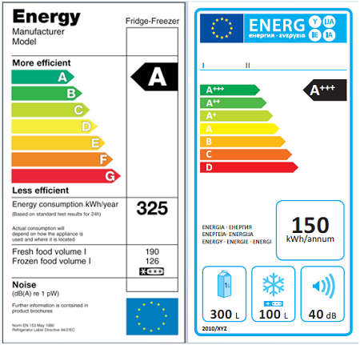

Chladenie a mrazenie
- Ukladajte do chladničky len studené potraviny
- Chladničku neumiestňujte v blízkosti sporáku alebo iného zdroja tepla
- Pokiaľ chladnička nemá automatické odmrazovanie, odstraňujte námrazu v pravidelných intervaloch
- Ak je tesnenie na vonkajších dverách poškodené, vymeňte ho
Pranie a sušenie
- Plne využívajte objem práčky

Osvetlenie
- K úsporám elektrickej energie nevedie znižovanie úrovne osvetlenia, ale možnosť úspor spočíva najmä v používaní úsporných svetelných zdrojov a svietidiel s vysokou účinnosťou.
- V súčasnej dobe sa začali vo väčšej miere používať na osvetlenie kompaktné žiarivky, tzv. úsporné žiarivky. Tieto energeticky úsporné svetelné zdroje sa dajú vložiť do bežnej objímky namiesto klasickej žiarovky. Sú asi päťkrát účinnejšie ako žiarovky a usporia až 80 % elektrickej energie pri rovnakej hladine osvetlenia.

